 | 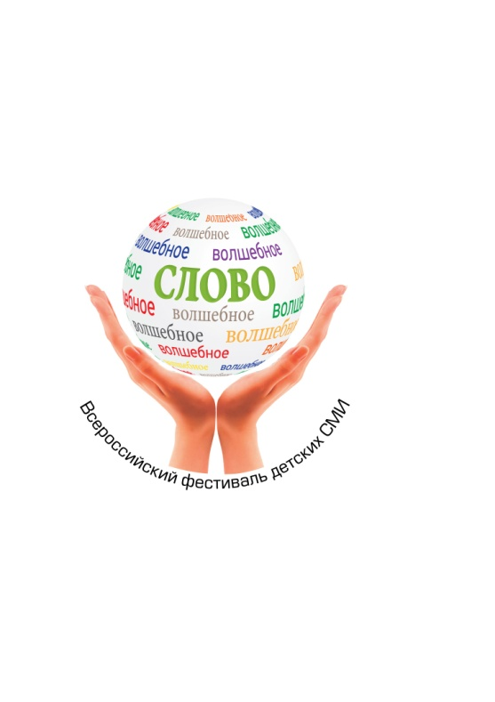 | 

ПОЛОЖЕНИЕ
о Всероссийском конкурсе детских СМИ «Волшебное слово»
2025 г.

I. Общие положения

Настоящее Положение регламентирует порядок организации и проведения конкурса детских изданий «Волшебное Слово» (далее - Конкурс).
Конкурс проводится Союзом предприятий печатной индустрии (ГИПП), а его итоги подводятся в рамках организации и проведения Всероссийского фестиваля детских СМИ «Волшебное слово» при поддержке Министерства цифрового развития, связи и массовых коммуникаций Российской Федерации.
Проведение конкурса способствует продвижению брендов детских изданий, их профессиональному росту, формированию лояльной читательской аудитории и повышает читательский интерес к изданиям во время подписной кампании.
Кроме того, конкурс помогает заявить о себе молодым изданиям, укрепить позиции крупных игроков медиарынка и привлечь внимание к сегменту детской прессы в целом.
Конкурс призван содействовать популяризации чтения среди детей и подростков.

II. Цели и задачи Конкурса

Цели:
- создание условий для продвижения брендов детских СМИ;
- определение направлений развития СМИ для детей и подростков.

Задачи:
- определить уровень подачи контента в детских СМИ России;
- выявить наиболее яркие, развивающие, познавательные детские издания;
- обозначить направления развития сегмента детской прессы;
- поддержать молодые издания в сегменте детских СМИ.

III. Порядок и условия проведения Конкурса

Участниками конкурса являются средства массовой информации, чья целевая аудитория - дети и подростки от 3 до 17 лет, а именно:
- издательства/редакции детских и юношеских изданий, зарегистрированные в качестве печатных СМИ (школьные издания могут не иметь регистрации);
- издатели детских и юношеских сайтов, зарегистрированных как электронные СМИ.

В конкурсе принимают участие организации (индивидуальные предприниматели) – региональные и федеральные издательские дома, холдинги и редакции, выпускающие средства массовой информации для детей и подростков (включая школьные), и распространяющие их на территории России (независимо от страны регистрации и производства СМИ).

IV. Номинации Конкурса

Конкурс проводится по следующим номинациям:

- Лучшее издание для самых маленьких;
- Лучший журнал для младших школьников;
- Лучшая газета для младших школьников;
- Лучший журнал для среднего школьного возраста;
- Лучшая газета для среднего школьного возраста;
- Лучший журнал для старших школьников и/или абитуриентов;
- Лучшая газета для старших школьников и/или абитуриентов;
- Лучшее электронное СМИ для детей и подростков;
- Лучшее тематическое издание;
- Лучшее школьное СМИ на премию имени Алексея Ходорыча;
- Лучшее издание для творчества и развития детей и подростков (кроссворды, аппликации, поделки и др.);
- Лучшее литературное издание для детей.

Если издание зарегистрировано как газета, но при этом в действительности его печатный формат по совокупности признаков соответствует журнальному (размер, бумага, периодичность выхода не чаще одного раза в две недели, отсутствие новостного контента и т.п.), заявка подается на журнальные номинации.

Специальные номинации конкурса
Внимание! Участники конкурса не заявляются в спецноминации. Спецноминации присуждаются только членами жюри по итогам голосования!

«Лучшее художественное решение» - оценивается работа художника, оригинальность исполнения изображений, уникальность и пр.;
«Лучшее дизайнерское решение» - оценивается работа дизайнера-верстальщика, оригинальность макета, верстки, соответствие читательской аудитории;
«Лучшее редакторское решение» - оценивается работа редактора, оригинальность рубрикатора, соотношение текстов и иллюстраций и пр.;
«Обо всем на свете» – для изданий с обширным рубрикатором, за вклад в разностороннее развитие детей;
«За преданность делу» – за приверженность детской теме; для изданий, выпускаемых не менее 25 лет;
«Лучшее краеведческое издание» - для изданий, на страницах которых регулярно выходят материалы, посвященные родному краю;
«За уникальность контента» – для узкопрофильных изданий;
«Лучший альманах»;
«За верность духовным традициям»;
«За оригинальную концепцию издания».

Event-направление
Event – это НЕ рубрика в издании, НЕ информационная поддержка чужих мероприятий.
Event – это собственное мероприятие, это СОБЫТИЕ. Для медиа – это любое pr-мероприятие, направленное в конечном итоге на увеличение количества читателей, подписчиков, знание бренда и лояльности аудитории. Например, фестиваль, мастер-классы, семинары, встречи с читателями, организация экскурсий, выставки и т.п.
Чтобы у жюри была возможность рассматривать ваше издание в этом напревлении:

- при заполнении анкеты в графе «Мы проводим много мероприятий» подчеркните (или выделите другим способом) ответ ДА;

- опишите одно, на ваш взгляд, самое яркое, удачное мероприятие в Заявке (с указанием дат проведения за период с июня 2024 г. по 30 апреля 2025 г.);
- добавьте к описанию активные ссылки на публикации анонсов, отзывов, фотоотчетов, релизов и пр. (на собственных и дружественных интернет-ресурсах);
- вкратце опишите результат: кто принял участие в мероприятии, сколько человек его посетило, каких партнеров удалось привлечь, как отразилось мероприятие на тираже (подписке) и т.д.
Без этой информации ваша заявка на участие в Event-направлении конкурса рассматриваться членами жюри не будет.

Специальные номинации event-направления:
«Чтение – лучшее учение» – за организацию и проведение на регулярной основе семейных чтений, литературных кружков и других мероприятий, призванных привить детям любовь к чтению.
«Семейные ценности» – за инициирование и реализацию социально значимых проектов для детей и родителей.
«Лучший краеведческий проект» – для редакций, которые регулярно проводят мероприятия для детей, посвященные знакомству с родным краем.

Организаторы конкурса оставляют за собой право учреждать дополнительные номинации и специальные призы, а также при отсутствии претендента на ту или иную основную номинацию из вышеперечисленных, заменять ее новой, либо исключать вовсе.

V. Критерии оценки конкурсных работ в основных номинациях

Каждое издание, поступившее на конкурс (кроме номинаций «Лучшее издание для творчества и развития детей и подростков (кроссворды, аппликации, поделки и др.)» и «Лучшее электронное СМИ для детей и подростков»), оценивается членами жюри по следующим критериям:

соответствие условиям конкурса
чёткость целевого назначения, определённость читательского адреса
соответствие литературного и художественного наполнения заявленной читательской аудитории
дизайнерское/художественное оформление
литературные достоинства текстов
жанровое и/или тематическое разнообразие текстовых материалов
художественные достоинства иллюстраций (рисунков, фотографий)
качество полиграфического исполнения

Издания, поступившие на конкурс в номинацию «Лучшее издание для творчества и развития детей и подростков (кроссворды, аппликации, поделки и др.)», оцениваются по следующим критериям:

соответствие условиям конкурса
чёткость целевого назначения, определённость читательского адреса
соответствие литературного и художественного наполнения заявленной читательской аудитории
дизайнерское/художественное оформление
художественные достоинства иллюстраций (рисунков, фотографий)
качество полиграфического исполнения
оригинальность (новые подходы в традиционной форме)

Издания, поступившие на конкурс в номинацию «Лучшее электронное СМИ для детей и подростков», оцениваются по следующим критериям:

качество, актуальность, креативность и новизна контента (оригинальность материала, обновление не реже одного раза в 2 дня, наличие разнообразных форматов (текст, видео, аудио, интерактивные элементы и т. д.))
соответствие целевой аудитории
тематическое и жанровое разнообразие медиа, образовательный потенциал
дизайн (выполнение в единой концепции с использованием одной цветовой гаммы, подкрепление материалов визуальными элементами — фото, инфографикой; преимуществом будет дизайн иллюстраций)
удобство использования и адаптация под любые устройства
наличие интерактивных элементов (опросов, игр, тестов, квизов и других вовлекающих элементов, а также области для сбора мнений, комментариев)
безопасность и защита детей (наличие мер безопасности для защиты личных данных детей; отсутствие контента, который может причинить вред физическому или психическому здоровью детей)
активное участие администрации в поддержке позитивного общения и решении проблем (техподдержка), наличие контактной информации

Победителями конкурса становятся издания, набравшие в совокупности максимальное число баллов по итогам заседания (ий) членов жюри.

VI. Порядок представления работ на Конкурс
Работы на Конкурс в 2025 году принимаются с 17 марта по 01 июня включительно.

В Конкурсе могут принять участие издания, вышедшие в период с июня 2024 г. по 30 апреля 2025 г.
Заявки на участие в Конкурсе подаются по форме, размещенной на официальном сайте Союза предприятий печатной индустрии (ГИПП) - www.gipp.ru.
Заявки принимаются:
- в электронном виде - по адресу: deti@gipp.ru;
- и дублируются в печатном виде - по адресу: 127018, г. Москва, а/я 70, получатель – СППИ ГИПП.

Для каждого СМИ и каждой номинации должна быть оформлена отдельная заявка.

Особенности подачи заявок на участие в Конкурсе:

1. Печатные издания.
Издательство (редакция) отправляет конкурсные работы (журналы, газеты) как в электронном виде (облегченные pdf; pdf постранично не разбиваются, то есть один номер – один pdf), так и в печатном.
К заявке на участие в Конкурсе должно быть приложено не менее двух разных номеров газеты/журнала (каждый номер – в не менее пяти экземплярах).

Заявки на участие в Конкурсе принимаются в два этапа, до сроков, установленных организатором конкурса:
- 1 этап - принимаются заполненные заявки и издания по электронной почте (облегченные pdf или jpg);
- 2 этап - принимаются заявки и конкурсные работы в печатном виде (экземпляры соответствующих номеров изданий).

2. Электронные издания.
Заявка на участие в Конкурсе подается в электронном виде по установленной форме. Заявка на участие в Конкурсе должна содержать ссылку на сайт и описание концепции сайта.

VII. Жюри Конкурса

Для формулирования целей и задач Конкурса, а также его проведения организаторы Конкурса формируют состав Жюри Конкурса из числа представителей СМИ, общественных организаций, государственных органов, художников-иллюстраторов, детских писателей.
Жюри Конкурса осуществляет анализ и оценку представленных на Конкурс материалов (включая информацию, размещенную в анкете-заявке), а также определяет победителей по каждой номинации Конкурса.

VIII. Порядок определения и награждения победителей Конкурса

Победители Конкурса в каждой номинации определяются Жюри Конкурса.
Победителям Конкурса вручаются призы/подарки и дипломы.
Торжественная церемония награждения победителей Конкурса проводится в рамках Всероссийского фестиваля детских СМИ «Волшебное слово».

IX. Контактная информация

Дополнительную информацию об условиях проведения конкурса можно получить в оргкомитете конкурса. E-mail: deti@gipp.ru

